Постановка задачи:
Задача :
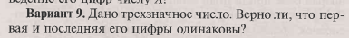
Входные данные:
x - трехзначное, целое, int
Выходные данные:
string - text
Сообщения:
"1 и 3 числа равны!"
"1 и 3 числа не равны!"
"Неверный ввод!"
Схема алгоритма:
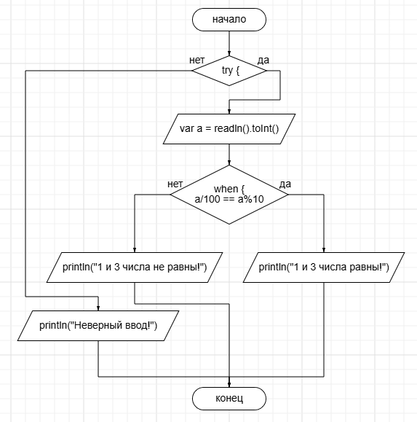
4. Код программы
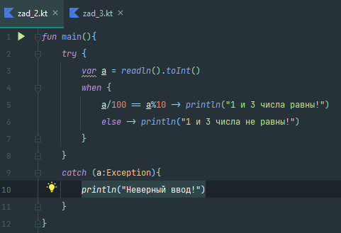
Результаты:
